Администрация муниципального  образования муниципального  района «Усть-Цилемский» | 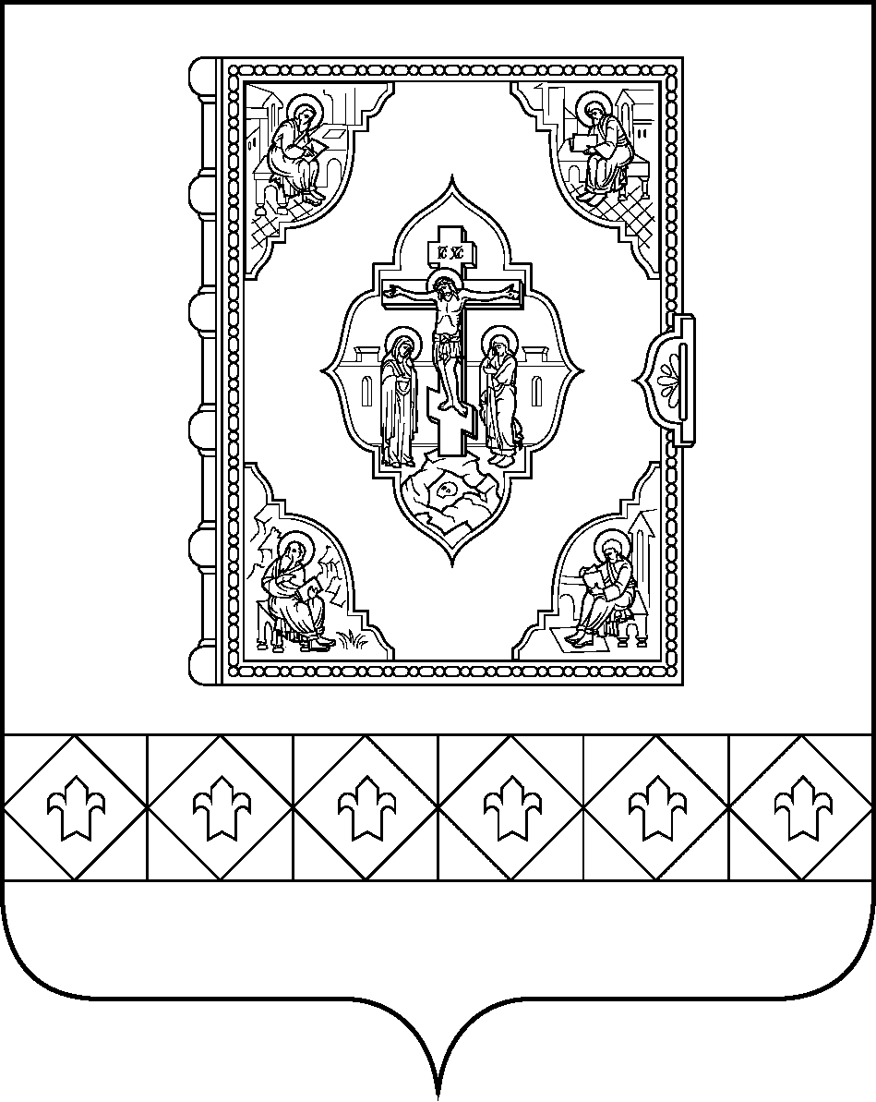 | «Чилимдiн» муниципальнöй  районлöн муниципальнöй  юкöнса администрация

ПОСТАНОВЛЕНИЕ

ШУÖМ

от 21 марта 2019 г. № 03/249
с. Усть-Цильма Республики Коми

О внесении изменений в постановление администрации муниципального района «Усть-Цилемский» от 27 июля 2016 г. № 07/470 «Об организации деятельности по противодействию коррупции в муниципальном образовании муниципального района «Усть-Цилемский» и муниципальных образованиях сельских поселений, расположенных в границах муниципа-льного образования муниципального района «Усть-Цилемский»

Администрация муниципального района «Усть-Цилемский» постановляет:

1. Внести в постановление администрации муниципального района «Усть-Цилемский» от 27 июля 2016 г. № 07/470 «Об организации деятельности по противодействию коррупции в муниципальном образовании муниципального района «Усть-Цилемский» и муниципальных образованиях сельских поселений, расположенных в границах муниципального образования муниципального района «Усть-Цилемский» изменения согласно приложению.
2. Постановление вступает в силу со дня принятия и подлежит размещению на официальном сайте администрации муниципального района «Усть-Цилемский».

И.о. руководителя Н.М. Канев

Приложение
к постановлению администрации
муниципального района «Усть-Цилемский»

от 21 марта 2019 г. № 03/249

Изменения,
вносимые в постановление администрации муниципального района
«Усть-Цилемский» от 27 июля 2016 г. № 07/470 «Об организации деятельности по противодействию коррупции в муниципальном образовании муниципального района «Усть-Цилемский» и муниципальных образованиях сельских поселений, расположенных в границах муниципального образования муниципального района «Усть-Цилемский»
(далее – Постановление)

1. В Постановлении:
- в пункте 1. подпункт «г» исключить.
2. Положение о представлении лицами, поступающими на должности руководителей муниципальных учреждений муниципального образования муниципального района «Усть-Цилемский», муниципальных образований сельских поселений, расположенных в границах муниципального образования муниципального района «Усть-Цилемский», и руководителями муниципальных учреждений муниципального образования муниципального района «Усть-Цилемский», муниципальных образований сельских поселений, расположенных в границах муниципального образования муниципального района «Усть-Цилемский», сведений о своих доходах, об имуществе и обязательствах имущественного характера и о доходах, об имуществе и обязательствах имущественного характера супруги (супруга) и несовершеннолетних детей, утвержденное постановлением (приложение № 4), исключить.

______________________

